Sistem Smart Sprayer pada Autonomous Drone Dengan Metode Ensemble Bagged Trees

Alvito Dwinovan Wibowo   
Electrical Engineering Department  
Universitas PadjadjaranSumedang, Indonesia  
[alvito20002@mail.unpad.ac.id](mailto:alvito20002@mail.unpad.ac.id)

Arjon Turnip

Electrical Engineering Department

Universitas Padjadjaran

Sumedang, Indonesia

[turnip@unpad.ac.id](mailto:turnip@unpad.ac.id)

*Abstrak*— Seiring dengan meningkatnya populasi dunia, sektor agrikultur dan pangan pun menghadapi masalah yang cukup serius. Diperlukan peningkatan hasil produksi pangan agar dapat memenuhi kebutuhan akan pangan. Dalam upaya meningkatkan produksi dan efisiensi pertanian digunakanlah teknologi autonomous drone untuk sistem pemeliharaan dan penyiraman pada lahan yang luas. Sebuah sistem smart sprayer diintegrasikan dengan autonomus drone. Dalam penelitian ini, sistem smart sprayer menggunakan data pengukuran ketinggian, kecepatan angin, dan kecepatan drone untuk menentukan kekuatan penyiraman. Kekuatan penyiraman dengan 3 tingkatan diklasifikasikan dengan metode machine learning *Ensemble Bagged Trees* (EBT) diusulkan. Uji coba eksperimen dilakukan sebanyak 12 kali penerbangan dengan total dataset berjumlah 3750 data. Hasil klasifikasi dengan EBT diperoleh akurasi 96.1%. Hasil ini menunjukkan teknologi yang diusulkan potensial untuk digunakan sebagai sistem penyiraman otomatis dalam bidang pertanian atau agrikultur.

Keywords— Autonomous Drone, Smart Sprayer, Ensemble Bagged Tree (EBT)

# Pendahuluan

Sektor agrikultur dan pangan sedang dilanda banyak tantangan pada beberapa tahun terakhir yang dipengaruhi beberapa faktor seperti meningkatnya populasi dunia, lahan pertanian yang terbatas, kelangkaan sumber daya alam dan perubahan iklim.[1] Dengan bertambahnya populasi di dunia maka kebutuhan akan pangan akan mengalami peningkatan. Pada tahun 2050 diproyeksikan populasi di dunia akan mencapai 9 miliar manusia yang akan meningkatkan produksi pangan sebesar 70% dan meningkatkan pembuangan makanan sebesar 30% dari output produksi [2]. Dalam memenuhi kebutuhan tersebut terdapat beberapa masalah yang harus dihadapi diantaranya produksi pangan yang cukup, pendistribusian pangan dengan tepat, dan pengoptimalan sisa buangan[3]. Oleh karena itu, perlu dilakukan peningkatan hasil produksi pangan khususnya di Indonesia karena menurut Badan Pusat Statistik pada tahun 2020 terjadi kenaikan tingkat kekurangan pangan sebesar 8.34% yang naik sebesar 0.71% dibanding tahun sebelumnya [4].

Indonesia merupakan negara agraris dengan banyak penduduknya yang berprofesi sebagai petani.[5] Namun apabila produksi pangan tetap dilakukan dengan cara yang tradisional, kebutuhan pangan tidak akan tercukupi.[6][7] Oleh karena itu diperlukan sebuah solusi untuk meningkatkan efisiensi untuk produksi pangan[7][8]. Salah satu solusi yang dapat dilakukan adalah dengan mengotomasi pekerjaan manusia yang akan mempermudah dan mempercepat pekerjaan manusia. Otomasi pekerjaan manusia tersebut dapat dengan digunakannya autonomous drone atau unmanned aerial vehicle[9].

UAV memiliki kemampuan untuk mengumpulkan informasi dan menyelesaikan tugas-tugas yang sulit dilakukan oleh manusia[10][11]. Keunggulan UAV terletak pada kemampuannya untuk dikendalikan dari jarak jauh serta kemampuan bekerja secara otonom, sehingga penggunaannya dapat meningkatkan efisiensi pekerjaan[11][12]. Salah satu jenis UAV yang populer adalah drone, yang merupakan pesawat tanpa awak yang dikendalikan dari jarak jauh.

Tetapi terdapat permasalahan pada bidang pertanian yaitu ketika datangnya waktu untuk memberikan pestisida atau penyiraman air pada lahan tersebut. Tanpa adanya drone tugas tersebut harus diselesaikan oleh para petani tetapi ketika lahan pertanian itu sangat luas maka penggunaan tenaga manusia menjadi tidak efesien[12]. Disinilah drone diperlukan. Banyak penelitian yang sudah membuat sistem penyiraman dengan menggunakan drone, tetapi masih sangat sedikit penelitian yang menggunakan flight controller pixhawk dan raspberry pi untuk membuat drone melakukan spraying pada lahan secara autonomous dan mempertimbangkan beberapa variabel sehingga performa penyiraman meningkat [12][13].

Oleh karena itu dibutuhkan pengembangan sistem penyiraman autonomous drone dengan melihat beberapa variabel tersebut seperti pengaruh kecepatan, pengaruh kekuatan penyiraman, dan luas tanah sehingga penggunaan drone dapat memberikan efektifias yang lebih tinggi lagi

Sebelumnya sudah pernah dilakukan beberapa penelitian tentang penggunaan autonomous drone dalam bidang pertanian sebagai sistem penyiraman. Pada penelitian[13] drone digunakan untuk penyiraman bahan kimia pada hama di lahan kelapa denga remote control untuk take off, landing, dan manuver. Kemudian untuk mikrocontroller yang digunakan adalah arduino yang berfungsi untuk mengendalikan motor drone berdasarkan perintah yang keluar dari remote control. Arduino juga menggunakan kamera untuk mendapatkan vidio ketika drone terbang. Informasi tersebut digunakan untuk menyalakan penyiraman melalui remote control.Terdapat juga penelitian drone menggunakan Arduino UNO untuk memberi perintah kepada pump air (on/off), tetapi pada pump air tersebut keadaannya terus menyala dari drone takeoff hingga landing dan kekuatan penyiraman konstan [14].

Selain itu juga terdapat penelitian drone menggunakan pengendali dari *pump* air itu sendiri menggunakan Arduino UNO yang dihubungkan langsung dengan *pump* motor. *Flight controller* PIXHAWK dapat memberikan sebuah data berupa titik koordinat, dari data tersebut Arduino UNO dapat memprosesnya sebagai kapan waktu untuk menyalakan *pump* motor tersebut. Jika hanya menggunakan Arduino UNO, kekuatan penyiraman airnya tidak dapat diatur[15][16]

Penelitian yang telah dilakukan sebelumnya memperlihatkan bahwa drone dapat digunakan untuk penyiraman baik pada bidang pertanian untuk meningkatkan efisiensi penyiraman tersebut. Namun dengan digunakannya remote control dan sistem penyiraman yang tidak dapat diatur mulai dari kekuatan penyiraman dan kapan drone akan menyiram, hal tersebut dapat mengurangi tingkat efisiensi dari drone itu sendiri. Pada penelitian sebelumnya juga belum banyak membahas tentang pengaruh kecepatan drone, luas lahan, dan kekuatan penyiraman tersebut pada tingkat performa penyiraman pada drone itu sendiri.

Oleh karena itu, penelitian ini difokuskan untuk pengembangan sistem penyiraman otomatis pada autonomous drone. Sistem penyiraman akan dapat menyesuaikan kapan dan seberapa kuat penyiraman dengan menggunakan waypoint dan data lingkungan yang diterima oleh sensor pada drone. Dalam sistem penyiraman tersebut digunakan classification learner dengan metode ensemble bagged trees. Penelitian ini diharapkan dapat berkontribusi untuk menemukan metode sistem penyiraman pada drone yang paling efektif dan efisien sehinga dapat diimplementasikan dalam bidang pertanian.

# Metodologi

## Pengumpulan Data

Penelitian ini dilakukan di Lapangan Pusat Pelayanan Basic Science, Universitas Padjadjaran dan bekerja sama dengan Institut Teknologi Bandung (ITB) dan Badan Riset dan Inovasi Nasional (BRIN). Pada lapangan tersebut dibuat petak – petak yang mewakili bentuk lahan pertanian. Uji terbang dilakukan sebanyak 12 kali dengan 4 tipe lintasan dan 3 ketinggian yang berbeda. Dalam melakukan uji terbang terdapat beberapa variabel yang dikumpulkan seperti ketinggian, kecepatan angin, kecepatan drone, latitude, dan longitude.

Pada pengujian ini, digunakan ukuran rangka F450 pada drone. Pixhawk 2.4.6 digunakan sebagai Flight Controller (FC) yang berfungsi sebagai pengontrol drone tersebut. Drone ini juga dilengkapi GPS Module Radiolink M8N SE100 sehingga dapat mengetahui lokasi drone. Mikrokontroller Raspberry Pi 4 digunakan untuk menjalankan program python pada penelitian ini yang dikomunikasikan jarak jauh. Motor DC digunakan untuk sistem penyiramannya.

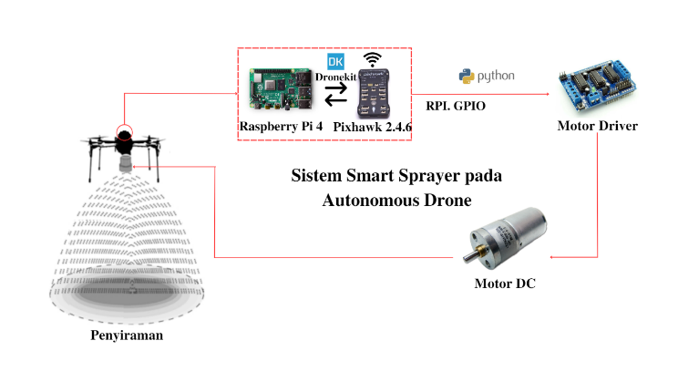 **Fig**. 1. Smart Sprayer System on Autonomous Drone Hardware Block Diagram .

Pixhawk digunakan untuk mengatur drone mulai dari perintah drone itu terbang, maju, ataupun landing. Pixhawk juga dapat menyimpan data dari drone tersebut seperti data ketinggian, lokasi drone, dan waypoint pada misi tersebut. Selain itu juga, digunakan aplikasi Mission Planner untuk kalibrasi atau konfigurasi drone. Mission Planner juga dapat digunakan untuk membuat misi yang akan dijalankan dengan menentukan waypoint yang diinginkan. Waypoint tersebut akan menjadi lintasan untuk drone dan akan dilewati saat terbang.

Dalam menghubungkan antara Pixhawk sebagai flight controller dan Raspberry Pi 4 sebagai microcontroller digunakan telemetry dan protokol komunikasi Micro Air Vehicle Link (Mavlink). Dengan protokol Mavlink, Raspberry Pi dapat menerima berbagai macam data drone yang tersimpan pada Pixhawk.

Raspberry PI digunakan untuk mengontrol kekuatan penyiraman pada motor DC melalui motor driver. Untuk menghubungkan Raspberry Pi dan Motor digunakan protokol komunikasi RPI.GPIO yang ada pada library python dengan cara memasukan port GPIO pada program python. Motor DC terhubung dengan penyimpanan air dengan selang kecil dan dengan nozzle penyiraman. Ketika menyala air akan ditarik dan mengalir ke nozzle penyiraman. Raspberry mengatur kekuatan penyiraman dengan mengontrol tegangan pada motor driver.

Pada sistem penyiraman data yang digunakan untuk mengontrol kekuatan penyiraman adalah data pengukuran ketinggian, kecepatan angin, dan kecepatan drone. Sedangkan data yang digunakan untuk mengontrol kapan penyiraman aktif adalah data waypoint pada drone tersebut.

Diagram alir dari sistem penyiraman otomatis pada autonomous drone dapat dilihat pada Fig.2

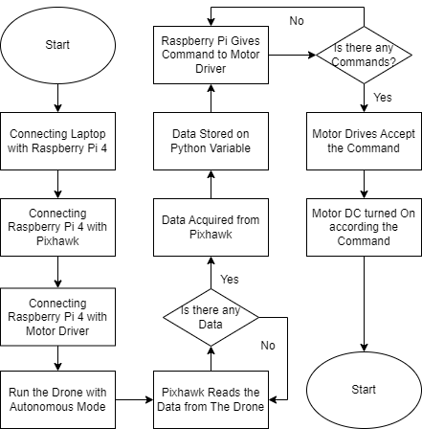

**Fig**. 2. Smart Sprayer System on Autonomous Drone Flowchart .

## Ensemble Bagged Trees

Metode *Ensemble* merupakan penggabungan beberapa algoritma machine learning untuk mendapatkan keputusan akhir sehingga menyediakan performa yang lebih baik daripada menggunakan hanya sebuah classifier. Pada EBT digunakan gabungan dari teknik *bagging* dan *decision trees*. Pada EBT terdapat 2 bagian penting yaitu *bootstrap* dan *aggregation*. Pada bagian *bootstrap* dibuat beberapa model *data training* atau subset baru secara kontinu dengan mensampel dan mengkombinasi data dari dataset. EBT akan mengorganisir data tersebut menjadi beberapa subset, kemudian perhitungan algoritma dari *decision trees* diimplementasikan pada subset. Setiap subset menerima spesifikasi dan variabel yang berbeda pada algoritmanya..Untuk persamaan pada bootstrap atau pada tahap bagging dapat dinyatakan dengan persamaan 1.

…(1)

Dimana *fbootstrap* adalah jumlah dari keseluruhan model yang dibuat yang terdiri dari yang mana masing masing persamaan tersebut mewakili jumlah model atau random subset yang dibuat.

Kemudian pada bagian *aggregation* adalah penggabungan seluruh hasil yang didapatkan pada setiap subset dengan cara mengambil keputusan yang paling banyak atau voting. Dengan melakukan *aggregation* dapat menyelesaikan masalah *overfitting* dan meningkatkan kinerja dari masing masing *decision trees*. Algoritma dari EBT dapat dilihat pada Fig. 3.

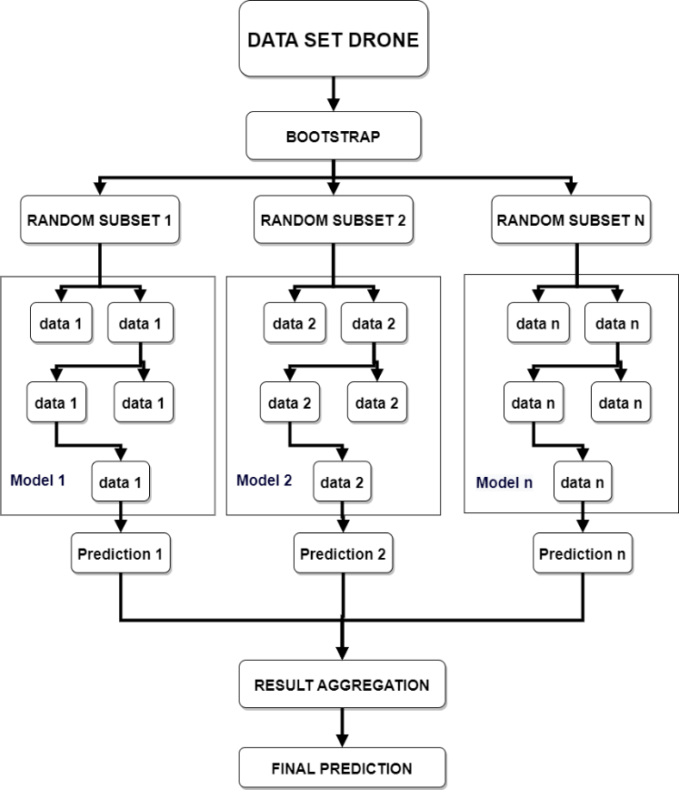

**Fig**. 3. Algoritma dari *Ensemble Bagged Trees*.

# Hasil

Data yang dikumpulkan menjadi dataset berupa hasil pengukuran oleh sensor dimana data yang diperlukan adalah data ketinggian, kecepatan angin, kecepatan drone, dan error GPS. Dataset hasil eksperimen berjumlah 3750 data dengan 6 kelas yaitu 0,1,2,3,4, dan 5 yang mengartikan Mati, Very Low, Low, Medium, High, dan Very High. Setiap kelas mempunyai jumlah data yang sama yaitu 625 data untuk menghindari terjadinya unbalancing data.Jika data yang digunakan untuk melatih model terjadi unbalancing data, model cenderung akan condong untuk mengklasifikasikan ke kelas dengan jumlah data yang lebih banyak. Fenomena ini dapat mengakibatkan prediksi yang tidak akurat dan mengurangi kinerja model. Hasil dari pengukuran sensor dari smart sprayer drone dapat dilihat pada Fig.4 dan deskripsi dataset dapat dilihat pada Table 2.

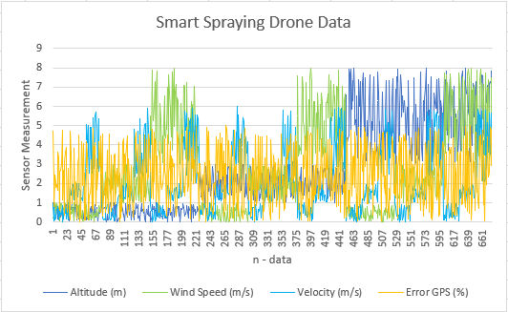

**Fig**. 4. Data Hasil Pengukuran Sensor Pada Autonomous Drone.

**Table** 1. Deskripsi Dataset Smart Spraying Drone

|  |  |  |  |  |  |
| --- | --- | --- | --- | --- | --- |
|  | *Altitude*  *(m)* | *WindSpeed (m/s)* | *Velocity*  *(m/s)* | *Error GPS (%)* | *Output* |
| count | 3750 | 3750 | 3750 | 3750 | 3750 |
| mean | 3.8 | 3.73 | 3.01 | 3.74 | 2.5 |
| std | 2.24 | 2.21 | 1.74 | 3.3 | 1.7 |
| min | 0.004 | 0.002 | 0.003 | 0.002 | 0 |
| 25% | 1.87 | 1.88 | 1.5 | 1.5 | 1 |
| 50% | 3.75 | 3.64 | 3.02 | 2.97 | 2.5 |
| 75% | 5.6 | 5.5 | 4.54 | 4.45 | 4 |
| max | 8 | 8 | 6 | 15 | 15 |

Dalam menentukan range klasifikasi data pada dataset, terdapat banyak metode yang dapat digunakan namun pada eksperimen kali ini metode yang digunakan adalah metode *Box Plot*. Dengan box plot, dapat melihat dan menyesuaikan dengan persebaran data berdasarkan lima rangkuman (minimum, kuartil pertama, median, kuartil ketiga, dan maksimum), sehingga hasil yang didapatkan dapat lebih akurat.. Hasil plot data menjadi plot data dapat dilihat pada Fig. 8.

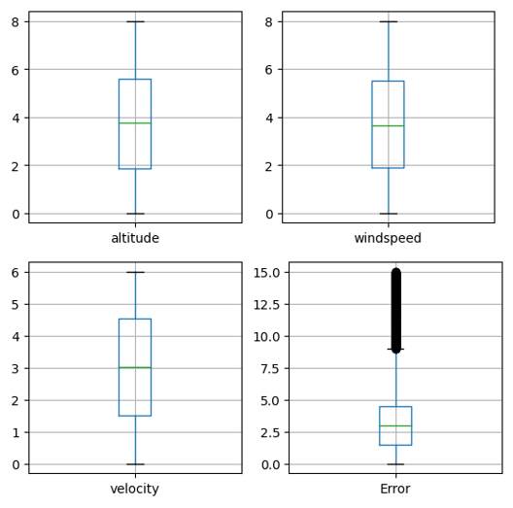

**Fig**. 5. Hasil Plot Data menjadi *Box Chart*

Tiap variabel mempunyai korelasi dengan variabel yang lain.Korelasi variabel tersebut terdapat dua jenis yaitu korelasi negatif ketika nilainya < 0 dan korelasi positif ketika nilainya >0, serta tidak berkorelasi apabila nilainya 0. Nilai tersebut juga dapat dilihat dalam seberapa gelap dan terangnya pada Heatmap. Korelasi antar variabel menggunakan Heatmap dapat dilihat pada Fig. 6.

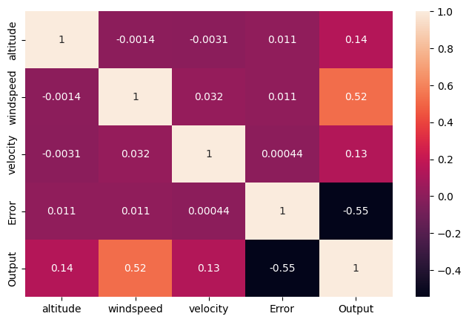

**Fig**. 6. Korelasi Antar Variabel menggunakan Heatmap

Dataset yang sudah dipersiapkan akan masuk ke tahap pembuatan algoritma. Dalam pembuatan algoritma smart sprayer, diperlukan rules untuk menentukan kekuatan penyiraman berdasarkan dengan variabel yang didapatkan. Dengan dataset yang sudah disiapkan terdapat 250 kondisi berbeda yang akan memberikan output kapan kekuatan penyiraman tersebut akan Mati, Very Low, Low, Medium, High, dan Very High. Rules dari algoritma smart sprayer dapat dilihat pada Fig. 7.

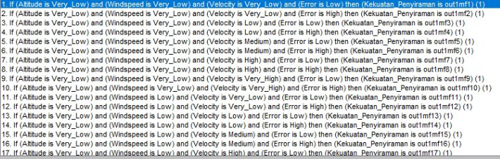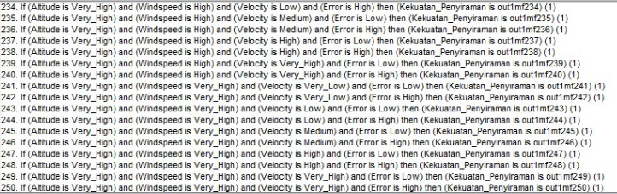

**Fig**. 7. Rules Sistem Smart Sprayer

Pada penelitian ini dibuat sebuah algoritma EBT untuk mengolah dataset tersebut. Fitur – fitur dari dataset dan target prediksi diekstraksi dan disimpan pada variabel yang berbeda. Data kemudian dibagi menjadi training set dan testing set dengan perbandingan 80:20. Parameter random state diatur menjadi 42 untuk memastikan reproduksibilitas pembagian data. Dengan teknik bagging, pelatihan masing-masing decision tree pada subset acak dari data pelatihan dengan penggantian, dan kemudian menggabungkan prediksi mereka untuk membuat prediksi akhir. Model dari EBT dapat dilihat pada Fig. 8.

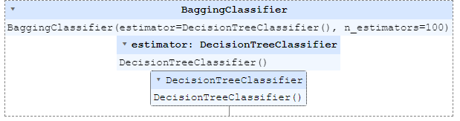

**Fig**. 8. Algoritma dari EBT

Dalam mengevaluasi perfoma model digunakan *Confusion matrix.* Pada confusion matrix terdapat 3 metrik yang mengukur performa model tersebut. Metrik tersebut adalah Presisi atau Positive Predictive Value (PPV), Recall atau True Positive Rate (TPR), Skor F1 atau Harmonic Mean of Precision and Recall, Support, False Positive Rate (FPR), dan False Discovery Rate (FDR). Presisi mengukur akurasi prediksi model pada kelas positif. Recall mengukur kemampuan model untuk mengidentifikasi semua sampel positif. F1-Score merupakan akurasi keseluruhan model yang menggabungkan precision dan recall. Support mencerminkan jumlah data yang diujikan pada kelas tersebut. FPR adalah proporsi kasus aktual negatif yang salah terdeteksi sebagai positif oleh model. FDR adalah proporsi kasus prediksi positif yang salah (false positive) terhadap total prediksi positif yang dilakukan oleh model. Dengan model yang dibuat didapatkan hasil akurasi model EBT sebesar **96%**. Hasil dari confusion matrix dapat dilihat pada Fig. 9 . dan hasil pengukuran metrik pada Fig. 10.

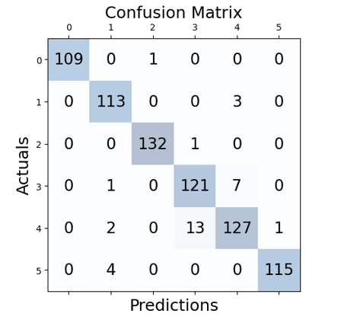

**Fig**. 9. Hasil Confusion Matrix dari EBT

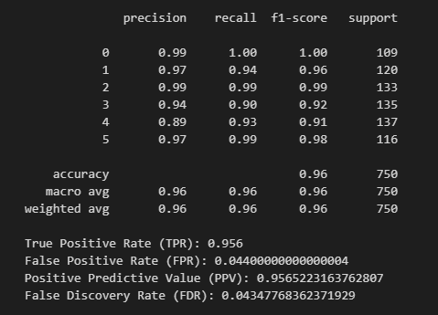

**Fig**. 10. Hasil Pengukuran Metrik Evaluasi

# Kesimpulan

Berdasarkan eksperimen Smart Sprayer pada Autonomous Drone yang telah dilakukan. Dapat disimpulkan bahwa pengklasifikasian kekuatan penyiraman dengan hasil pengukuran sensor ketinggian, kecepatan angin, dan kecepatan drone menggunakan metode *Ensemble Bagged Trees* menghasilkan tingkat akurasi sebesar **96%.** Dataset berjumlah 3750 data dengan 5 kelas yang masing-masing berjumlah 625 data serta perbandingan training set dan test set 80:20. Pada eksperimen terdapat 5 klasifikasi kekuatan penyiraman yaituMati, Very Low, Low, Medium, High, dan Very High*.*

Dengan hasil akurasi yang cukup tinggi, metode yang diusulkan mempunyai potensi dalam sistem smart sprayer pada autonomous drone. Untuk penelitian lebih lanjut dapat digunakan pada lahan pertanian sesungguhnya, dan digunakan komponen dengan spesifikasi yang lebih canggih agar hasil yang didapatkan lebih maksimal.

##### Acknowledgment

Penelitian ini didukung oleh Departemen Teknik Elektro Fakultas Matematika dan Ilmu Pengetahuan (Universitas Padjadjaran), Institut Teknologi Bandung, dan Badan Riset dan Inovasi Nasional , Indonesia.

##### References

1. K. Spanaki, E. Karafili, U. Sivarajah, S. Despoudi, and Z. Irani, “Artificial intelligence and food security: swarm intelligence of AgriTech drones for smart AgriFood operations”. Production Planning & Control, 33(16), pp.1498-1516., 2022.
2. W. Jenkins, M.E. Tucker, and J. Grim, “Routledge handbook of religion and ecology. New York: Routledge.”, eds 2019.
3. L. Principato, G. Mattia, A. Di Leo, and C.A. Pratesi, “The household wasteful behaviour framework: A systematic review of consumer food waste”. Industrial Marketing Management, 93, pp.641-649., 2021
4. Badan Pusat Statistik (BPS), “Prevalensi Ketidakcukupan Konsumsi Pangan (Persen),” 2022.
5. Suharto, B., Bambang, et al. "Improving Food Production Efficiency in Agrarian Countries: A Case Study of Indonesia." Journal of Agricultural Economics and Development Studies, vol. 2, no. 1, pp. 29-39, 2018
6. Widyaningsih, W., et al. "Enhancing Efficiency in Food Production for Sustainable Agricultural Development: The Case of Indonesia." Indonesian Journal of Agricultural Economics, vol. 33, no. 1, 2019, pp. 1-17.
7. Utami, H. K., et al. "Increasing Efficiency in Food Production through Technology Adoption: A Study of Indonesian Farmers." Journal of International Food and Agribusiness Marketing, vol. 32, no. 3, 2020, pp. 308-324.
8. Pangestuti, D., et al. "Improving Agricultural Productivity in Indonesia: The Role of Technology Adoption and Infrastructure Development." Journal of Agricultural Studies, vol. 9, no. 2, 2021, pp. 153-167.
9. A. Mosteo, et al., "Autonomous Drones for Industrial Inspection: A Review," Drones, vol. 4, no. 2, pp. 30, 2020.
10. N. Martinez-Carreras, et al., "A Review of the Use of Unmanned Aerial Vehicles (UAVs) for Automated Smart Farming Applications," Drones, vol. 5, no. 2, pp. 38, 2021.
11. N. Roy, et al., "Autonomous Drones for Infrastructure Inspection: A Review," IEEE Access, vol. 8, pp. 128985-129003, 2020.
12. N. Zhang, et al., "Autonomous Drones for Precision Agriculture: A Review," Precision Agriculture, vol. 20, no. 1, pp. 61-82, 2019.
13. A. Hafeez et al.,“Implementation of drone technology for farm monitoring & pesticide spraying: A review,” Information Processing in . Agricultur.,2022
14. C. Widiasari and R. Este Dulan Agustinus S., 2020, “Rancang Bangun Drone Quadcopter Tanpa Awak Penyiram Pupuk Tanaman,” *J. Elem.*, vol. 6, no. 2, pp. 81–90.
15. Duttaroy, S., Nemade, M.U., Devgonde, S., Parmar, V. and Gounder, D., “Efficient Field Monitoring Autonomous Drone (FMAD) with pesticide sprayer and anomaly detection in crops”. 2021
16. L. Jocelyn, R. Karthikeyan, K. Kathirvelan, P. K. Raja, and R. Karthik, 2019, “Enhancing Agricultural Activities using Drone,” no. 3, pp. 3–5, 2019
17. M. S. Saeed, M.W. Mustafa, U. U. Sheikh and T.A. Jumani and N. H. Mirjat, “Ensemble bagged tree based classification for reducing non-technical losses in multan electric power company of Pakistan”. Electronics volume 8, p.860, 2019
18. Y. Himeur, A. Alsalemi, F. Bensaali and A. Amira, “Robust event-based non-intrusive appliance recognition using multi-scale wavelet packet tree and ensemble bagging tree”. Applied Energy, volume 267, p.114877. 2020
19. E. R. Widasari, K. Tanno and H. Tamura, “Automatic sleep disorders classification using ensemble of bagged tree based on sleep quality features. Electronics, volume 9 no 3, p.512. 2020
20. A. Verma and V Ranga “ELNIDS: Ensemble learning based network intrusion detection system for RPL based Internet of Things” In 2019 4th International conference on Internet of Things: Smart innovation and usages (IoT-SIU) (pp. 1-6). IEEE., 2019
21. M. Zounemat-Kermani, O. Batelaan, M. Fadaee and R. Hinkelmann, “Ensemble machine learning paradigms in hydrology: A review. Journal of Hydrology, volume 598, p.126266. 2021